MANUAL DE GIT PARA CREAR DOS RAMAS

Primer paso creamos una carpeta desde CMD :



Una ves dentro de del CMD entramos a CD desktop :



Luego creamos una carpeta que será con el nombre de “locura1”:



Verificamos si creamos correctamente nuestra carpeta con el código “dir “ :

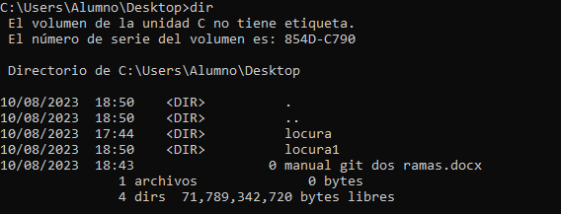

Nos metemos a la carpeta que creamos con “ cd locura1” y con un “dir” verificamos el Word creado llamado “manual git dos ramas.docx”:

